Лабораторная Работа №4
Студента группы Исс 24-1
ГБУ КО ПОО «КИТиС»
Архипова Павла Сергеевича
Вариант 2

Тема: «Табулирование Функции»
Условие задачи:
$$F\left(x\right)=\sin^{2}x+ctg(x)$$
Отрезок: [1, 5], шаг 0.5
Листинг:
1: import math as m
2: import numpy as np
3: import pandas as pd
4: print(""""Эта программа создаёт таблицу значений функции:
5: F = Sin^2(x) + Ctg(x)
6: При параметрах:
7: Начальное значение: 1
8: Конечное значения: 5
9: Шаг: 0.5""")
10: Accuracy = None
11: while Accuracy == None:
12: Accuracy = input("Введите значение точности: ")
13: if "." in Accuracy: # Чтобы не было ошибок с округлением
14: Accuracy = None
15: print("Возможно вы вводите дробное число. Эта величина принимает только целые значения")
18: else:
19: try:Accuracy = int(Accuracy)
20: except ValueError:
21: Accuracy = None
22: print(f"{Accuracy} - Не число")
23: Start, Stop, Step = 1, 5, 0.5
24: X_Values = np.arange(Start, Stop + Step, Step)
25: def F(x): return m.sin(x) ** 2 + 1 / m.tan(x)
26: Fx = np.vectorize(F)
27: F_Values = Fx(X_Values)
28: Table = pd.DataFrame({"x": X_Values, "F(x)": np.around(F_Values, Accuracy)})
29: print(Table)
30: input("Нажмите ENTER, чтобы выйти.")
Таблица ответов
x | F(x)
1.0 | 1.3502
1.5 | 1.0659
2.0 | 0.3692
2.5 | -0.9805
3.0 | -6.9953
3.5 | 2.7927
4.0 | 1.4364
4.5 | 1.1712
5.0 | 0.6237

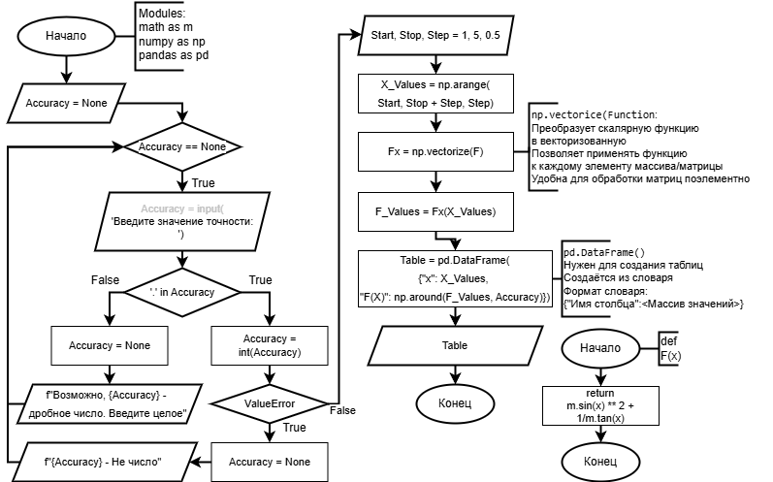
Блок-схема работы:

